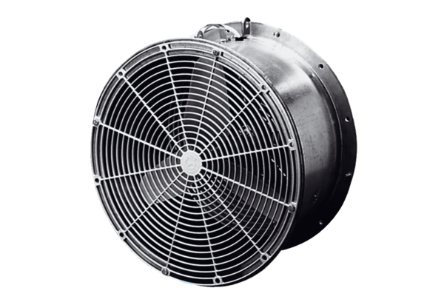Тепличный вентилятор EFG 20 EКомплект поставки: 1 штукАссортимент: C
Номер артикула: 0081.0401Изготовитель: MAICO

